附件1：

采购需求一览表
项号 | 服务名称 | 数量 | 预算 | 采购内容及技术参数
1 | 南宁中心血站宾阳捐血屋广告设计宣传服务 | 1项 | 16912元 | - 为促进无偿献血宣传，提高辖区居民无偿献血知晓率，提高街头献血率，保障临床用血需求，拟于宾阳县街头开展宣传活动，主要广告宣传内容如下：  （1）要求在宾阳县凤凰湖公园篮球场和宾阳县湖景花园球场内各投放6条横幅及2幅户外喷绘广告，投放期为3个月，使用材料清单规格如下：  （2）要求在宾州镇、黎塘镇各挂1幅户外墙体喷绘，共2幅，使用材料为喷绘布，每幅规格约为52平方米（宽：8m ，高：6.5m），投放期为1年，参考位置如下：  宾阳县黎塘镇仁爱路与永安西路交叉口墙体广告示意：  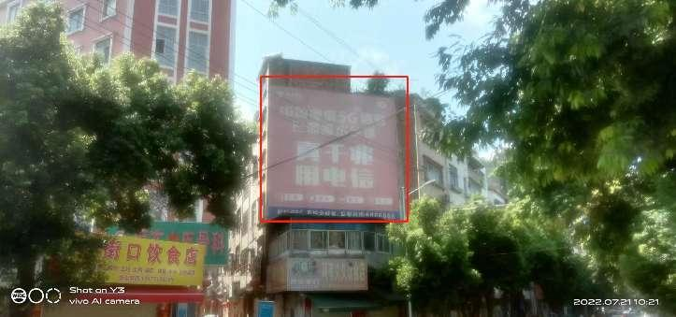  贵隆高速宾阳出口高架桥附近墙体广告示意：  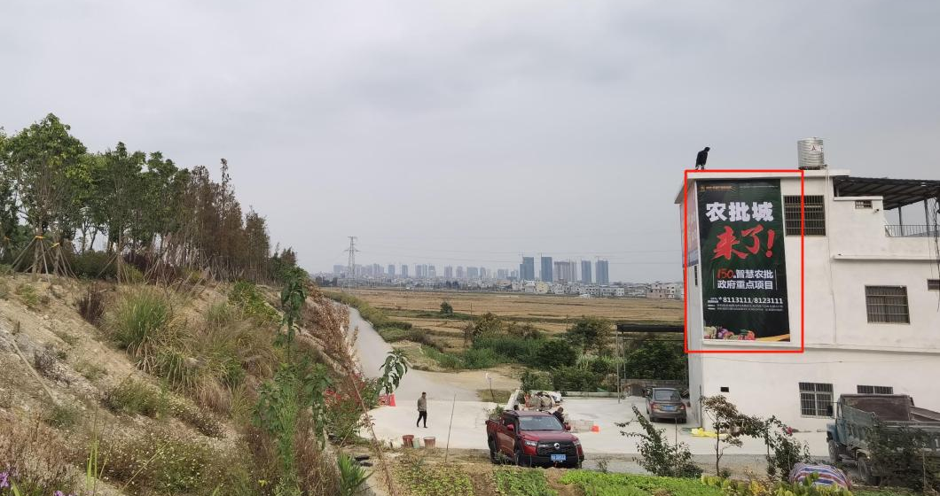  2、采购人要求投放宣传广告地点的投放许可及使用权，均由成交供应商与相关部门、单位协商沟通，产生的相关费用由成交供应商承担。  3、成交供应商按照采购人提供的内容设计制作横幅及户外墙体喷绘，经采购人确认后安装到指定的投放点。  4、广告投放期从服务验收合格之日算起。
  序号 | 项目 | 内容/材料 | 规格 |  |  |  | 单位
  序号 | 项目 | 内容/材料 | 宽(m) | 高(m) | 数量 | 面积 | 单位
  1 | 横幅 | 条幅布 | 12 | 0.4 | 12 | - | 条
  2 | 户外喷绘广告 | 喷绘布 | 6 | 4 | 4 | 96 | 平方
商务条款 | 一、合同签订期：自采购结果公告结束之日起5个工作日内。  二、提交服务成果时间：自合同签订之日起10个工作日内按照采购人指定地点交付。  三、提交服务成果地点：宾阳县内采购人指定地点。  四、售后服务要求：  1、质量保证期：服务验收合格之日至广告投放结束之日。  2、处理问题响应时间：成交供应商负责广告投放期间横幅、广告喷绘布维护工作，确保广告悬挂整齐、美观，广告投放期间接到采购人处理问题通知后 2 小时内到达采购人指定现场。  五、其他要求：  1、投标报价为采购人指定地点的现场交货价，包括：  （1）服务的价格；  （2）服务所需材料、标准附件、备品备件、专用工具的价格；  （3）运输、装卸、技术支持、售后服务等费用；  （4）必要的保险费用和各项税费；  （5）设计费、安装费、人工费、交通费、维护费等所有费用；  （6）广告点位租赁费用等。  2、制作安装过程中如出现与采购人需求表产生细微差别（如数量和尺寸变更）时，按采购人新要求进行修改，不增加额外费用。  3、付款方式：服务完成并验收合格后15个工作日内一次性支付合同款（付款前中标人需提供等额合规的增值税普通发票）。

